1. **Phần Cơ:**

**Câu 1.** Một vật được thả rơi từ một khí cầu ở độ cao h so với mặt đất, bỏ qua sức cản của không khí. Hỏi sau bao lâu vật rơi tới đất nếu khi thả:

* 1. Khí cầu đang bay lên với vận tốc v1.
  2. Khí cầu đang hạ xuống với vận tốc v2.
  3. Khí cầu đứng yên.

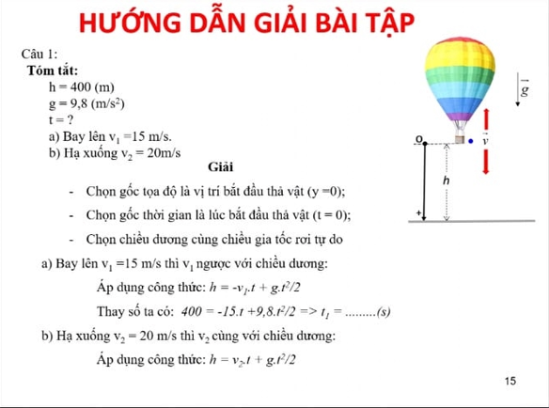

**Câu 2.** Một đoàn tàu đang chạy với vận tốc v1 thì đi vào một đoạn đường cong dài S bán kính R. Tàu chạy chậm dần đều và đi hết quãng đường đó trong khoảng thời gian t. Tính vận tốc dài, gia tốc tiếp tuyến, gia tốc pháp tuyến, gia tốc toàn phần của đoàn tàu ở cuối quãng đường đó. Vẽ hình biểu diễn các véc tơ trên.

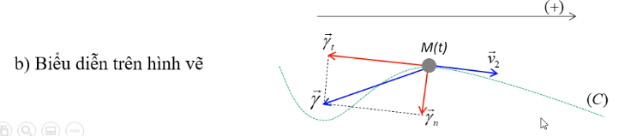

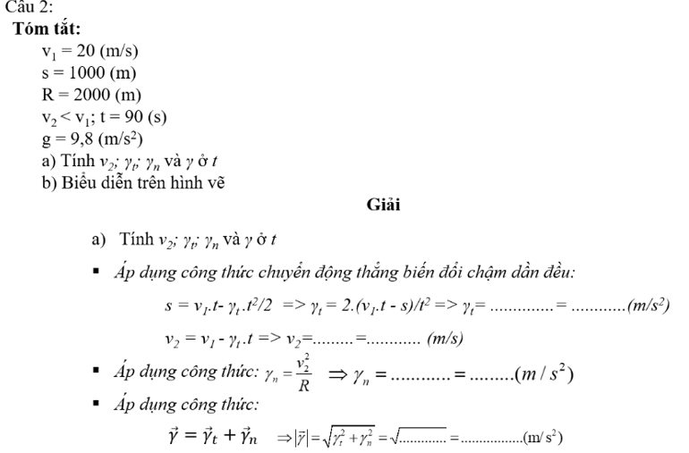

**Câu 3.** Một chất điểm chuyển động thẳng theo phương trình: x = At3 + Bt2 + Ct + D

1. Tìm vận tốc và gia tốc ở thời điểm t1 và t2 .
2. Tìm vận tốc trung bình trong khoảng thời gian trên (từ t1 đến t2).

**Câu 4.** Một cái đĩa có bán kính R quay quanh trục vuông góc và đi qua tâm đĩa theo phương trình  = at3 + bt2 + c; Tìm gia tốc tiếp tuyến, gia tốc pháp tuyến, gia tốc toàn phần của một điểm trên vành đĩa ở thời điểm t. Biểu diễn các véc tơ gia tốc trên bằng hình vẽ.

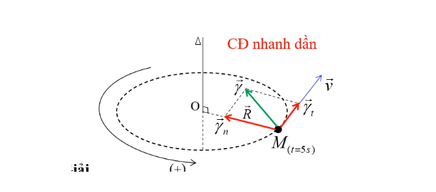

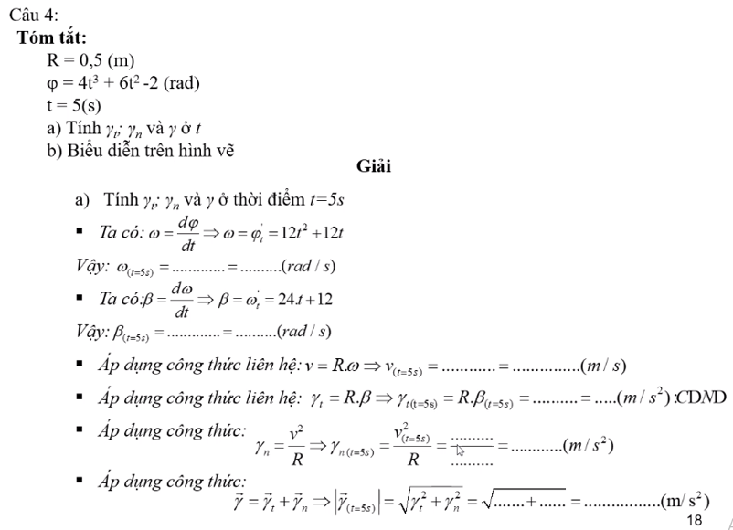

**Câu 5.** Một sợi dây không giãn, khối lượng dây không đáng kể, được vắt qua một ròng rọc cố định. Hai đầu dây buộc hai vật có khối lượng tương ứng là m1 (đã biết) và m2 < m1. Sau t (s) kể từ lúc bắt đầu chuyển động, hệ vật đi được s (cm). Tính m2 và sức căng của dây.

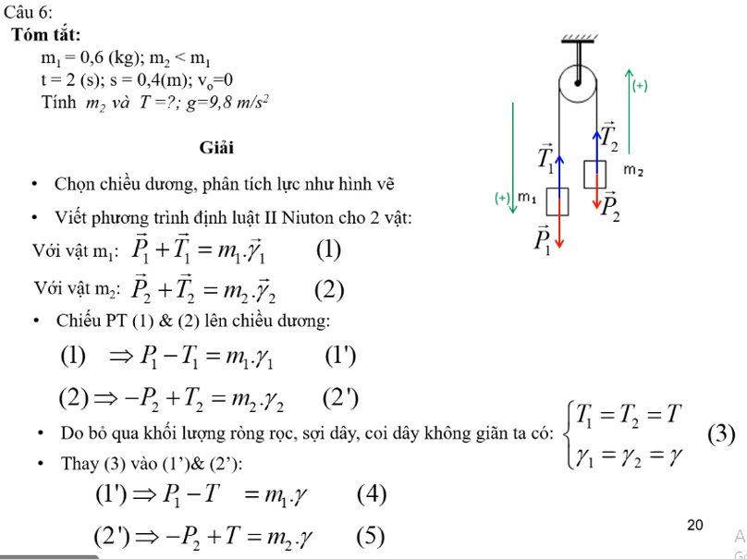

**Câu 6.** Một hệ gồm 3 vật khối lượng m1; m2; m3 được nối với nhau như hình vẽ. Bỏ qua khối lượng các ròng rọc và khối lượng các dây nối. Hệ số ma sát giữa vật m2 và mặt bàn là k. Tính gia tốc của các vật và sức căng ở các đoạn dây nối.

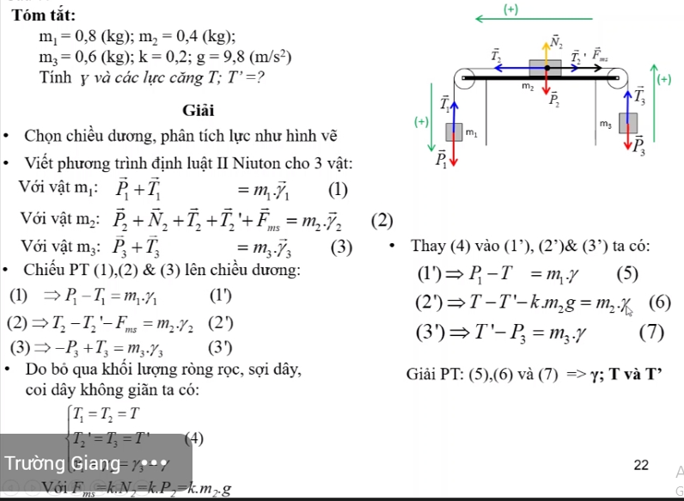

**Câu 7.** Một viên đạn khối lượng m đang bay với vận tốc v1 thì gặp một bản gỗ dày và cắm sâu vào bản gỗ một đoạn S (cm).

1. Tìm lực cản trung bình của gỗ lên viên đạn.
2. Nếu bản gỗ chỉ dày S’ (S’<S) thì vận tốc viên đạn khi ra khỏi bản gỗ là bao nhiêu.

